太阳黑子第25周的统计预报
吕建永^{1,2}, 熊雅婷¹, 赵凯^{1,2}, 彭光帅^{1,2}, 孙梦^{1,2}
1.南京信息工程大学数学与统计学院，南京 210044
2.南京信息工程大学数学与统计学院－空间天气研究所，南京 210044
摘要 本文利用高斯滤波对1867年2月—2020年 10 月的月平均太阳黑子原始数据进行消噪处理，通过基于综合先验信息的太阳活动周期峰值预测和建立峰-峰模型的太阳黑子周期轮廓预测对太阳黑子第25周周期进行统计预报，结果表明：（1）在传统的基于地磁活动指标型信息的统计先验类方法中，加入太阳活动周期轮廓的隐含型信息和几何型信息，采用多元回归技术实现周期峰值预测. 基于该新方法的太阳黑子峰值预测模型在预测精确度、适应性和稳定性均明显提高. （2）在改进的HWR的轮廓预测方法中结合峰值预测结果得到对太阳活动周期轮廓的较好预测. 该新方法给出的太阳黑子长期预报，在周期轮廓以及高峰期的预测效果显著. 通过该方法预测得到太阳黑子第25周峰值期在2024年3月，峰值大小为140.2. （3）不同于过去研究中的单峰结构，峰-峰模型较好地刻画了太阳活动周中的多峰结构，预测得到太阳黑子第25周为单峰结构，峰值期在2024年4月，峰值大小为144.9. 这与HWR函数预测的结果相近，更好地佐证本文结论.
关键词 太阳活动周期 统计先验类方法 综合信息模型 峰值预测

1 引言
太阳活动与地球空间环境和人类生活息息相关. 太阳活动长期预报对航天器的发射、通讯工作的实施，气候灾害的防范等具有重要的参考意义，对太阳活动的准确预报能为国家发展规划提供决策依据，因此太阳活动周期的长期预报（黑子数的高峰值、高峰期）一直是国内外研究的热点问题之一.
关于太阳活动的长期预报相关学者取得了突破性进展，预报方法可大致分为统计预报和数值预报两种. 统计预报主要是对已有的观测数据进行分析，外推预报未来趋势，不依赖于内在物理机制. Woodward（1978）利用Gray、Kelley和Mclntire(1978)的R-和S-阵列得到了太阳黑子年数的新的ARMA(8,1)模型，新模型被证明优于Box-Jenkins方法所提出的著名的ARMA(2,0)模型. 但太阳黑子时间序列并不是平稳序列，经典的时间序列法尚未找到一种理想的将该非平稳时间序列转化为平稳时间序列的方法，只能借助于序列本身的周期性得到太阳活动变化的大致趋势，而无法得到令人满意的预测精确度. 近年来，人工智能技术（AI）被广泛运用到空间天气预报，Chattopadhyay 等人（2011）的研究结果表明自回归神经网络模型预报（ARNN）太阳黑子年平均数的效果明显优于自回归移动平均模型和自回归综合移动平均模型. Pala等人（2019）使用1749到现在的太阳黑子数(SSN)，运用长-短期记忆算法(LSTM)和神经网络自回归算法(NNAR) 对第25周太阳活动进行预报，结果显示太阳黑子将在2022年至2023年之间达到峰值，这种方法在大时间序列估计过程中的表现优于许多经典算法，如ARIMA算法、季节朴素算法、平均算法等. 人工智能技术的快速发展使得其在太阳活动预报应用越来越广泛.
数值预报基于太阳活动周期中的物理参数之间相关性进行研究. 1966年Ohl提出，当前周期的地磁活动周期最小值与下一周期的太阳活动周期峰值存在显著的线性关联，这一发现开辟一条新的太阳活动周期规律的研究途径，即基于地磁活动指标型信息的先兆法. Lantos等人（1998）提出，周期结束前最后4年中系数的最大值与下一活动周期的周期峰值显著相关. 地磁活动指标型信息与太阳黑子峰值相关性很强（拟合优度通常在0.9以上）. 此外，前人的研究结果还发现太阳活动周期内部参数之间存在的显著相关关系，上升期短的周期往往具有较大的周期峰值，即上升期与峰值之间存在负相关关系，这被称为Waldmeier效应（Vaquero et al., 2006），同一周期的周期峰值与谷值之间也存在正相关关联，这被称为Maximum-Minimum效应（Hathaway et al., 2002）. Hathaway（1994）等人在他们的研究论文中提出了HWR函数来近似太阳活动周期轮廓，HWR方法的成功之处主要在于实现了用一个简单的函数就可以近似描述一个完整的太阳活动周期轮廓且具有一定的预测功能.
本文利用1867年2月—2020年 10 月的月平均太阳黑子原始数据，通过将基于综合先验信息的太阳活动周期峰值预测与基于HWR的太阳活动周期轮廓预测相结合的方法，分析周期内部各个参数之间的相关性并对太阳黑子第25周进行统计预报.

2 数据
由于1850年之前的太阳黑子数据是人为重构数据而非实际观测数据，本文将只使用实际观测到的1867年2月—2020年 10 月(共1844个月) 的月平均太阳黑子数据，其中太阳活动第23周及其之前的数据用于建模，第24周用于验证. 太阳黑子数据由网站 https://omniweb.gsfc.nasa.gov/ 提供，地磁活动指数 $aa$ 数据由网站 http://isgi.unistra.fr/data_download.php/ 提供.
为了更好的理解太阳活动变化的规律，分析之前需先对太阳黑子数实际观测值做平滑处理，滤除高频变化成分，以便于研究其中稳定的变化规律. 平滑处理通常采用 “13 month running mean” 方法（e.g., Hathaway et al., 1999; Santis et al., 2009），计算方法如公式 （1） 所示.
$$\begin{aligned}R_{i}^{smooth}=\frac{1}{12}\left(\sum_{j=-5}^{5}{R_{i-j}+\frac{1}{2}}\left(R_{i-6}+R_{i+6}\right)\right)\#\left(1\right)\end{aligned}$$
其中， $R_{i}^{smooth}$ 表示第 $i$ 个月平滑平均太阳黑子数，表示观测得到的第 $i$ 个月平均太阳黑子数.
经13个月移动平均处理后的太阳黑子数虽然会减弱突然波动对整体趋势的影响，但是缺失了前6个月的数据和后6个月的数据且并不能总是很好地反映出趋势. 为了弥补这一缺失，本文采用高斯滤波法对月平均太阳黑子数进行平滑处理，每一个像素点的值都由其本身和邻域内的其他像素值经过加权平均后得到，如公式 （2） 所示.
$$\begin{aligned}G\left(x,y\right)=\frac{1}{2πσ^{2}}e^{-\left(x^{2}+y^{2}\right)/2σ^{2}}\#\left(2\right)\end{aligned}$$
其中，$\left(x,y\right)$ 为二维空间中的坐标点，$σ$ 为高斯滤波尺度.
图1显示了1867年2月— 2020年 10 月的太阳黑子原始月均值（黄线）及其两种平滑方法得到的平滑月均值. 与太阳黑子月均值序列曲线比较会发现，两种方法得到的平滑月均值曲线都降低了噪声同时保持了原始数据的变化趋势，但是高斯滤波平滑月均值曲线对极值及整体趋势拟合较好且数据无缺失，有利于接下来提供准确的偏度信息，因此更适合用于预测. 下文所提到的太阳黑子月均值如无特殊说明均指高斯滤波平滑后的月均值.
图1 1867年2月—2020年10月的太阳黑子原始月均值及其平滑值.太阳黑子原始月均值由黄色曲线表示, 高斯滤波平滑处理后的太阳黑子平滑月均值由红色曲线表示,13个月移动平均法处理后的太阳黑子平滑月均值由蓝色曲线表示.以24周为例，原始数据高峰期为2014年2月，高斯滤波处理后的高峰期为2014年3月，13个月移动平均处理后的高峰期为2014年4月
Fig.1 The monthly mean sunspot and smoothed monthly mean sunspot from February 1867 to October 2020

3预测方法
纵观过去的太阳活动周会发现太阳黑子在单个周期内大多是单峰结构，也有很多是双峰结构（例如太阳黑子第24周），在前人的研究中太阳活动周预报通常用单峰结构来描述，本文则引入并构建了一个可预报单峰和双峰结构的峰-峰模型. 选取两个正态分布函数叠加作为模型函数（Li et al., 2017）：
$$\begin{aligned}f\left(t\right)=A_{1}e^{-\frac{{\left(t–M_{1}\right)}^{2}}{S_{1}^{2}}}+A_{2}e^{-\frac{{\left(t–M_{2}\right)}^{2}}{S_{2}^{2}}}\#（3）\end{aligned}$$
其中 $A_{1}$ 和 $A_{2}$ 表示峰值, $M_{1}$ 和 $M_{2}$ 表示峰值时刻（或者上升时间，如果设定初始时刻为零）, $S_{1}$ 和 $S_{2}$ 表示和曲线梯度相关. 为描述方便，$A_{1}{, A}_{2},$ $M_{1},$ $M_{2},$ $S_{1}$ 和 $S_{2}$ 以下简称为模型参数.
为了预测太阳黑子下一周的轮廓和峰值，需要利用模型 (3) 求出已知太阳活动周的上述六个参数. 例如对第25周进行预测，需根据太阳黑子原始数据经平滑处理后得到的月均值，运用非线性最小二乘法拟合求出第 11~24 周期每一周相应的模型参数（未用太阳黑子第11周之前的实测数据），结果如表2所示. 接着本文根据求解出的模型参数便得到完整的太阳活动周拟合月均值. 回归系数都改成拟合优度
拟合优度R(Bevington & Robinson, 2003)的定义式：
$$\begin{aligned}R=\sqrt{1-\frac{\sum_{i=1}^{N}{{\left(y-\hat{y}\right)}^{2}}}{\sum_{i=1}^{N}{{\left(y-\overline{y}\right)}^{2}}}}\#\left(4\right)\end{aligned}$$
式中 $y$ 是平滑黑子数，$\overline{y}$ 是平滑黑子数的均值，$\hat{y}$ 是拟合值，N 是该活动周中的数据点个数.

表2 峰-峰模型拟合的模型参数
Table 2 Peak - peak curve fitting parameters
周期起始 | 周期末年 | 序号 | $$A_{1}$$ | $$M_{1}$$ | $$S_{1}$$ | $$A_{2}$$ | $$M_{2}$$ | $$S_{2}$$ | R | $$σ$$
1867.02 | 1878.7 | 11 | $$78.101$$ | $$41.606$$ | $$9.274$$ | $$175.872$$ | $$55.006$$ | $$36.116$$ | 0.9931 | 8.5398
1878.07 | 1889.4 | 12 | $$49.606$$ | $$29.680$$ | $$14.435$$ | $$111.732$$ | $$62.868$$ | $$31.684$$ | 0.9887 | 5.9532
1889.04 | 1901.8 | 13 | $$119.300$$ | $$40.824$$ | $$25.929$$ | $$54.351$$ | $$76.351$$ | $$40.818$$ | 0.9944 | 4.9201
1901.08 | 1913.2 | 14 | $$96.379$$ | $$47.356$$ | $$26.065$$ | $$71.402$$ | $$85.403$$ | $$23.703$$ | 0.9967 | 3.0380
1913.02 | 1923.5 | 15 | $$155.010$$ | $$53.554$$ | $$30.453$$ | $$24.799$$ | $$99.868$$ | $$13.626$$ | 0.9800 | 10.0330
1923.05 | 1933.7 | 16 | $$32.964$$ | $$33.604$$ | $$10.074$$ | $$123.475$$ | $$59.308$$ | $$35.435$$ | 0.9920 | 5.4261
1933.07 | 1944.1 | 17 | $$126.877$$ | $$43.854$$ | $$21.769$$ | $$114.321$$ | $$73.037$$ | $$35.960$$ | 0.9959 | 5.5550
1944.01 | 1954.1 | 18 | $$71.430$$ | $$35.738$$ | $$12.560$$ | $$188.037$$ | $$57.088$$ | $$35.611$$ | 0.9944 | 7.4897
1954.01 | 1964.9 | 19 | $$206.060$$ | $$41.805$$ | $$22.887$$ | $$131.811$$ | $$67.043$$ | $$34.482$$ | 0.9927 | 11.4661
1964.09 | 1976.1 | 20 | $$93.133$$ | $$80.451$$ | $$43.844$$ | $$104.052$$ | $$45.976$$ | $$27.135$$ | 0.9880 | 7.5972
1976.01 | 1986.3 | 21 | $$74.489$$ | $$37.041$$ | $$14.475$$ | $$199.153$$ | $$58.672$$ | $$34.468$$ | 0.9977 | 5.1828
1986.03 | 1996.5 | 22 | $$72.779$$ | $$33.234$$ | $$9.824$$ | $$198.159$$ | $$54.292$$ | $$32.329$$ | 0.9940 | 8.0999
1996.05 | 2008.9 | 23 | $$34.972$$ | $$37.564$$ | $$14.902$$ | $$166.406$$ | $$61.403$$ | $$38.159$$ | 0.9905 | 8.4385
2008.09 | 2019.12 | 24 | $$41.054$$ | $$33.344$$ | $$8.657$$ | $$104.140$$ | $$60.818$$ | $$31.737$$ | 0.9936 | 4.2965
2019.12 | - | 25 | 待预测 | 待预测 | 待预测 | 待预测 | 待预测 | 待预测
图3显示了第11 ~ 24周太阳黑子原始数据经平滑处理后得到的月均值 （蓝线）和根据每一周拟合模型参数代入式 (3) 计算得到的黑子数（红线）. 从图中可以看出，峰-峰模型函数不仅可以很好的描述太阳活动周的单双峰结构，而且对于周期峰值及峰值发生的时间拟合的也很好.
图3 1867年2月—2020年10月的太阳黑子月均值（高斯平滑处理后的）及峰-峰模型拟合值.太阳黑子月均值由蓝色曲线表示, 峰-峰模型拟合值由红色曲线表示
Fig. 3 Fitting values of monthly sunspot mean (gaussian smoothing) and peak-peak model from February 1867 to October 2020
基于先验信息刻画太阳活动周期的轮廓特征前人已经有很多研究，先验类方法主要是利用已知信息与待估计特征参量的统计关联性建立有效的线性回归模型，进而实现对特征参量的预测. 根据所用已知信息的不同，先验类方法主要分为隐含型信息（Hathaway et al., 2002; Li et al., 2005; Vaquero et al., 2006）、几何型信息（Lantos, 2000; Lantos, 2006）和地磁活动指标型信息（Bounar et al., 1997; Mendoza et al., 1999; Lantos et al., 1998）三大类。
根据上述分析和前人经验，本文使用经验统计方法研究模型参数. 我们选取所有的相关参数作为先验信息，将这些参数的各种组合作为先验信息组合. 利用最小二乘法做关于模型参数与先验信息组合的多元线性回归模型.表3为第11 ~ 24太阳活动周的相关参数.
表3 第11 ~ 24太阳活动周的相关参数：活动周的周期长度、峰值、谷值（即周期起始值）、偏度信息和周期结束前最后四年中的 $aa$ 最大值
Table 3 Relevant parameters of solar activity period 11 ~ 24: cycle length, peak value, valley value (i.e. the beginning value of cycle), skewness information and $aa$ maximum value in the last four years before the end of cycle
序号 | Year of Minimum | Ascent Duration | Year of Maximum | Descent Duration | Cycle Length | RI_max | RI_min | stewness | aa_max
11 | 1867.2 | 3.5 | 1870.8 | 8.3 | 11.8 | 234.4 | 8.66369381 | 0.6273 | 14.2569592
12 | 1878.11 | 5.2 | 1884.1 | 6.1 | 11.3 | 126.3 | 3.87983659 | 0.3817 | 21.0552019
13 | 1890.2 | 3.5 | 1893.8 | 8.2 | 11.7 | 145.5 | 8.0216969 | 0.6087 | 14.78661
14 | 1901.10 | 4.1 | 1905.11 | 7.7 | 11.8 | 104.7 | 4.96135179 | 0.1807 | 21.1478273
15 | 1913.7 | 4.1 | 1917.8 | 5.8 | 9.8 | 179.0 | 2.29511135 | 0.2715 | 20.838585
16 | 1923.5 | 5.1 | 1928.6 | 5.3 | 10.4 | 132.6 | 9.77556189 | 0.2342 | 31.93224
17 | 1933.10 | 3.7 | 1937.6 | 6.8 | 10.4 | 195.7 | 6.39674751 | 0.3041 | 31.093403
18 | 1944.3 | 3.3 | 1947.6 | 6.8 | 10.1 | 220.9 | 12.1991499 | 0.2939 | 30.5651372
19 | 1954.4 | 3.6 | 1957.11 | 6.8 | 10.3 | 288.8 | 5.90027087 | 0.5535 | 29.0224093
20 | 1964.8 | 4.5 | 1969.2 | 7.3 | 11.8 | 156.2 | 13.7005048 | 0.3355 | 30.1185699
21 | 1976.5 | 3.5 | 1979.11 | 6.7 | 10.2 | 232.2 | 18.6650946 | 0.2624 | 29.8103836
22 | 1986.7 | 3.2 | 1989.9 | 6.8 | 10.0 | 214.7 | 14.4979007 | 0.3851 | 33.1512279
23 | 1996.7 | 5.3 | 2001.11 | 7.2 | 12.5 | 181.7 | 11.4677277 | 0.4151 | 23.3942317
24 | 2009.1 | 5.2 | 2014.3 | 5.7 | 10.8 | 115.4 | 2.42347978 | 0.2521 | 21.5309224
具体来说，我们用要预测的太阳活动周之前所有太阳活动周对应的先验信息 (${aa}_{max}$、$skewness$、${ RI}_{min}$、${RI}_{max}$) 作为自变量，公式 (3) 的六个模型参数依次作为因变量，通过多元线性回归技术建立每个模型参数与先验信息之间拟合优度较高($R>0.85$)的经验公式. 接着利用所建立的六个模型参数的经验公式来预测下一周期的模型参数，得到完整的太阳黑子周期轮廓. 在第4节和第5节预测太阳黑子第24周和第25周时会进行具体应用说明.

4 模型验证
本文使用第 11 ~ 23 周的太阳黑子月均值（共13组数据）预测第24太阳活动周，作为峰-峰模型的有效性验证. 依3.2节峰-峰模型预测方法，利用公式 (3) 对第 24 周期太阳黑子轮廓进行预报. 方法如下：
Step1: 对于公式 (3) ，使用非线性最小二乘法求解出太阳活动周第 11～23 周每一周的模型参数 $A_{1}$, $M_{1}$, $S_{1}$, $A_{2}$, $M_{2}$和 $S_{2}$，见表2;
Step2: 选取太阳活动周第 11～23 周共 13 组模型参数（$A_{1}$, $M_{1}$, $S_{1}$, $A_{2}$, $M_{2}$和 $S_{2}$）的数据，对各个模型参数用对应每一周的先验信息（${aa}_{max}\left(n-1\right)$、$skewness\left(n-1\right)$、${ RI}_{min}\left(n\right)$、${RI}_{max}\left(n-1\right)$）作多元线性拟合，得到各个模型参数的经验公式，如表4所示. 在建立 $A_{1}$ 多元线性回归模型时，第19周太阳黑子数据异常，影响模型拟合效果，因此仿照前人的处理办法（Kristóf，2020）剔除该周期的数据，在应用于第25周预测时同样不考虑该周期的数据.
表4 各组先验信息与峰-峰模型参数之间的多元线性回归模型
Table 3 Multiple linear regression model between priori information and peak-peak model parameters
参数 | 拟合优度
$$A_{1}=387.118+7.179{ aa}_{max}\left(n-1\right) + 330.844 skewness\left(n-1\right)-{4.860 RI}_{max}\left(n-1\right)-15.903 {aa}_{max}\left(n-1\right)skewness\left(n-1\right)+{0.0117{ RI}_{max}\left(n-1\right)}^{2}$$ | $$0.9756$$
$$M_{1}=166.437{-1.454 RI}_{max}\left(n-1\right)+0.004 {{RI}_{max}\left(n-1\right)}^{2}$$ | $$0.8950$$
$$S_{1}=22.476+{2.048 aa}_{max}\left(n-1\right)-7.770{ RI}_{min}\left(n\right)-6.644 {aa}_{max}\left(n-1\right)skewness\left(n-1\right)+{23.010 RI}_{min}\left(n\right)skewness\left(n-1\right)$$ | $$0.9542$$
$$A_{2}={-304.118+3.960 RI}_{max}\left(n-1\right)+0.218 {aa}_{max}\left(n-1\right){ RI}_{min}\left(n\right)-0.0010 {{RI}_{max}\left(n-1\right)}^{2}$$ | $$0.9715$$
$$M_{2}=118.156-176.254 skewness\left(n-1\right)-0.394 skewness\left(n-1\right){RI}_{max}\left(n-1\right)-0.046 {{RI}_{min}\left(n\right)}^{2}+{300.077 skewness\left(n-1\right)}^{2}$$ | $$0.9134$$
$$S_{2}=-71.840+1.523 {aa}_{max}\left(n-1\right)+493.125 skewness\left(n-1\right)-5.141 {aa}_{max}\left(n-1\right)skewness\left(n-1\right)+0.129 skewness\left(n-1\right){RI}_{max}\left(n-1\right)-512.922{skewness\left(n-1\right)}^{2}$$ | $$0.9259$$
取 $n=24$，$aa_{max}\left(23\right)=23.3942$, $stewness\left(23\right)=0.4151$, $RI_{min}\left(24\right)=2.4235$, ${RI}_{max}\left(23\right)=181.7440，$代入上述经验公式得到第24周期的模型参数，如表5所示. 利用该表所得模型参数代入式 (5) 可预测第 24 周期太阳黑子月均值.
表5 第24周期待求参数
Table 5 Expected parameters in cycle 24
$$A_{1}$$ | $$M_{1}$$ | $$S_{1}$$ | $$A_{2}$$ | $$M_{2}$$ | $$S_{2}$$
$$40.1029$$ | $$32.17$$ | $$10.18$$ | $$105.395$$ | $$66.7347$$ | $$39.9048$$
图 7 显示了太阳黑子第 24 周期的时序图及其预测结果. 从图可看出，第 24 周太阳黑子预测的上升期为 $66$，实际上升期为 $62$，误差在 $6.45\%$ 以内；预测的峰值为 $105.4$，实际峰值为 $115.3522$.，误差在 $8.6\%$ 以内. 总体而言，峰-峰模型对太阳黑子第 24 周的峰值和上升期的预测结果都较好. 通过对比太阳黑子原始月均值（黄色曲线表示）、平滑后的月均值（红色曲线表示）及其预测值（蓝色曲线表示），预测值在第二个峰值出现之前拟合效果较好，在第二个峰值附近与实际值出现较大差异，可能的原因是六个模型参数对应的经验公式中，表示峰值时刻的 $M_{1}$ 和 $M_{2}$ 的拟合优度较低，峰值时刻预测有偏差；另一方面，多个经验公式的误差叠加也会造成预测效果较差.
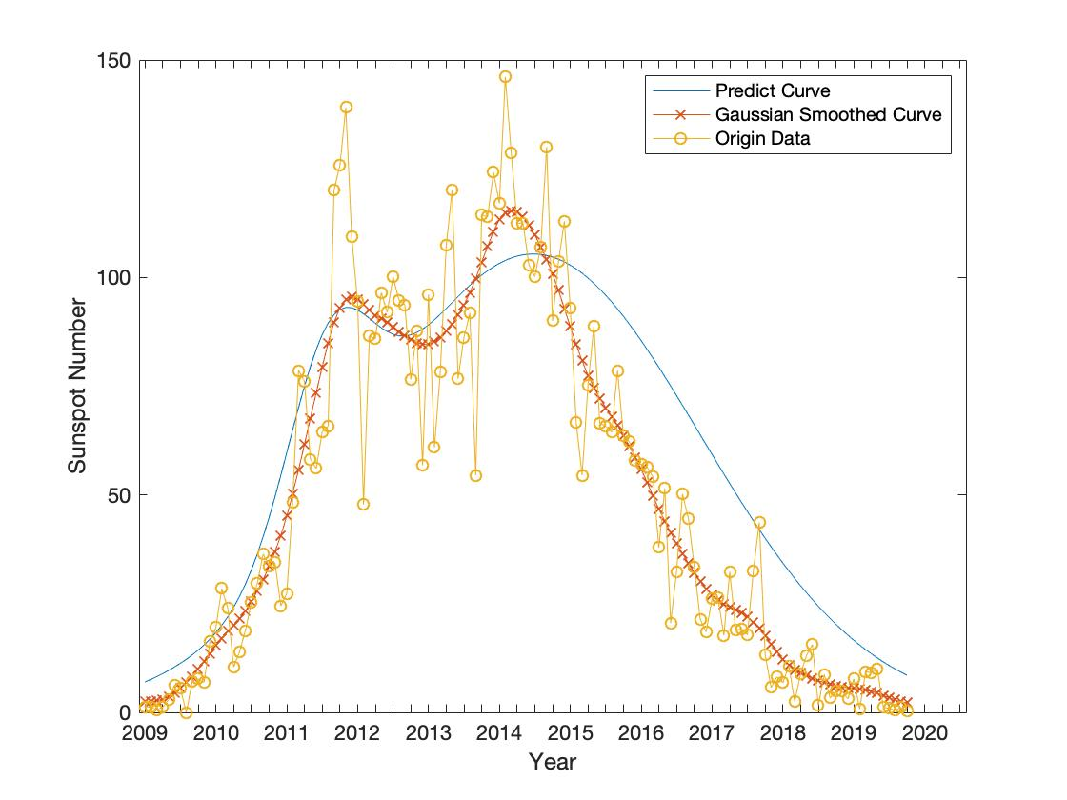
图7 太阳黑子第24周期的时序图及其预测结果.太阳黑子原始月均值由黄色曲线表示, 高斯滤波平滑处理后的太阳黑子平滑月均值由红色曲线表示,峰-峰模型预测得到的太阳黑子月均值由蓝色曲线表示
Fig. 7 Timing diagram of sunspot cycle 24 and its prediction results
我们将新模型与几个典型预报模型进行了对比. 表6给出了本文两个方法与现有的几个典型预报方法对第24活动周峰值和高峰期的预测结果，可以看出本文提出的两个预测方法结果误差都较小.
Tabel 6 太阳黑子第 24 周期预测结果对比
Tabel 6 Comparison of forecast results of sunspot cycle 24
References | Maximum | Peak amplitude | Category
Dikpati et al. [2006] | 2011-2012 | 145 | Neurofuzzy model
Kane [2007] | 2011-2012 | 142 ± 24 | Empirical model using aa index
Watari [2008] | 2012.07 | 101 ± 16 | Solar cycle length
Svalgaard et al. [2005] | 2011 | 75 ± 8 | Strength of large‐sale polar fields
Ahluwalia and Ygbuhay [2009] | 2013.06 | 78 ± 5 | Precursor method
This paper | 2013.11 | $$121.274$$ | Empirical model using aa index
This paper | 2014.07 | 105.4 | Peak-peak model
Observed Cycle 24 | 2014.04 | 116 | 13 month running mean

5 第25周预测结果
选取第 11 ~ 24 周的太阳黑子月均值和对应的先验信息（共14组数据），预测第25太阳活动周. 依3.2节峰-峰模型预测方法，利用公式 (3) 对第 25 周期太阳黑子轮廓进行预报. 方法如下：
Step1: 对于公式 (3) ，使用非线性最小二乘法求解出太阳活动周第 11～24 周的模型参数 $A_{1}$, $M_{1}$, $S_{1}$, $A_{2}$, $M_{2}$和 $S_{2}$,见表2;
Step2: 选取太阳活动周第 11～24 周共 14 组模型参数（$A_{1}$, $M_{1}$, $S_{1}$, $A_{2}$, $M_{2}$和 $S_{2}$）的数据，对各个模型参数用对应周的先验信息（${aa}_{max}\left(n-1\right)$、$skewness\left(n-1\right)$、${ RI}_{min}\left(n\right)$、${RI}_{max}\left(n-1\right)$）作多元线性拟合，可以得到各个模型参数的经验公式，如表8所示.
表8 各组先验信息与峰-峰模型参数之间的多元线性回归模型（对 $A_{1}$ 剔去周期19的数据）
Table 8 Multiple linear regression model between priori information and peak-peak model parameters (Remove the data of period 19 from $A_{1}$)
参数 | 拟合优度
$$A_{1}\left(n\right)=387.105+7.116{ aa}_{max}\left(n-1\right) + 327.903 skewness\left(n-1\right)-{4.844 RI}_{max}\left(n-1\right)-15.749 {aa}_{max}\left(n-1\right)skewness\left(n-1\right)+{0.0116{ RI}_{max}\left(n-1\right)}^{2}$$ | $$0.9781$$
$$M_{1}\left(n\right)=165.609 {- 1.443 RI}_{max}\left(n-1\right)+0.004 {{RI}_{max}\left(n-1\right)}^{2}$$ | $$0.8991$$
$$S_{1}=22.732+{2.092 aa}_{max}\left(n-1\right)-7.898{ RI}_{min}\left(n\right)-6.881 {aa}_{max}\left(n-1\right)skewness\left(n-1\right)+{23.569 RI}_{min}\left(n\right)skewness\left(n-1\right)$$ | $$0.9587$$
$$A_{2}={-303.136+3.946 RI}_{max}\left(n-1\right)+0.219 {aa}_{max}\left(n-1\right){ RI}_{min}\left(n\right)-0.0010 {{RI}_{max}\left(n-1\right)}^{2}$$ | $$0.9718$$
$$M_{2}=125.005-219.795 skewness\left(n-1\right)-0.395 skewness\left(n-1\right){RI}_{max}\left(n-1\right)-0.038 {{RI}_{min}\left(n\right)}^{2}+{352.247 skewness\left(n-1\right)}^{2}$$ | $$0.9098$$
$$S_{2}=-66.979+1.714 {aa}_{max}\left(n-1\right)+436.919 skewness\left(n-1\right)-5.192 {aa}_{max}\left(n-1\right)skewness\left(n-1\right)+0.119 skewness\left(n-1\right){RI}_{max}\left(n-1\right)-438.313 {skewness\left(n-1\right)}^{2}$$ | $$0.8824$$
取 $n=25$，$aa_{max}\left(24\right)=$21.5309, $stewness\left(24\right)=0.2521$, $RI_{min}\left(25\right)=2.1271$, ${RI}_{max}\left(24\right)=115.3522，$带入上述公式得到周期25的模型参数如表9所示，利用该表所得模型参数预测第 25 周期太阳黑子月均值曲线模型.

表9 第25周期待求参数
Table 9 Expected parameters in cycle 25
$$A_{1}$$ | $$M_{1}$$ | $$S_{1}$$ | $$A_{2}$$ | $$M_{2}$$ | $$S_{2}$$
$$133.4522$$ | $$51.103$$ | $$26.2568$$ | $$32.6193$$ | $$80.3138$$ | $$27.486$$
图 10 显示了太阳黑子第25周期的预测时序图（黑色曲线表示），从图可以看出，太阳黑子第 25 周为单峰结构，峰值发生在为2024年4月，峰值为 $RI_{max}\left(25\right)=144.9$.
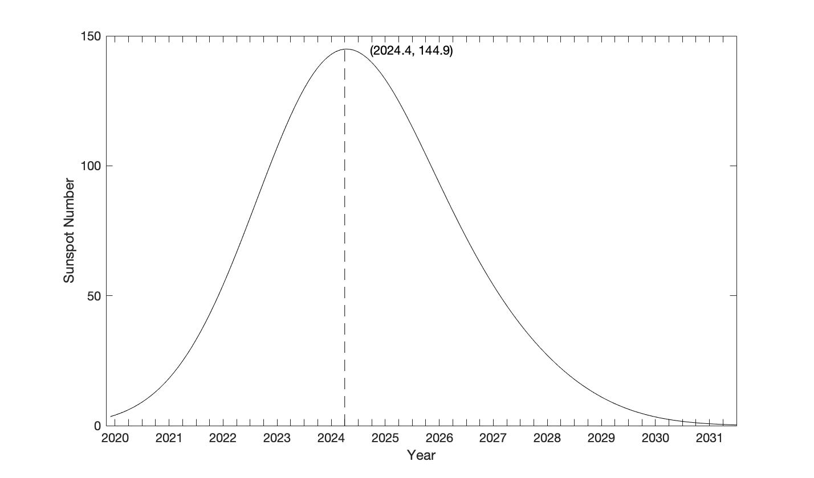
图10 太阳黑子第25周期的预测时序图
Fig. 10 Prediction timing diagram of sunspot cycle 25

6 结论
本文将1867年2月—2020年 10 月的月平均太阳黑子原始数据进行高斯滤波平滑处理后得到太阳黑子月平滑数据. 在此基础上，本文提出了基于综合先验信息的单峰模型和峰-峰模型两种太阳黑子完整轮廓的预测方法，用24周的结果进行验证，并对太阳黑子第25周进行了长期预报，结果如下：
（1）经过对比高斯滤波与传统的13个月移动平均的原始数据消噪处理，发现经过高斯滤波处理的月平滑数据更接近未处理的原始数据整体趋势，并且处理后的平滑月均值无缺失，有利于研究太阳黑子周期轮廓内部各参数的相关关系.
（2）通过排列组合前人研究先验法中的多种参数，采用多元回归技术成功实现了周期峰值预测. 本文基于综合先验信息建立的经验模型拟合优度 ($R$) 可达到0.95，与传统的基于地磁活动指标型信息的先兆法相比，该方法的太阳黑子峰值预测模型在预测精确度、适应性和稳定性均明显提高.
（3）在原来的HWR函数中加入新参数 ${RI}_{min}\left(n\right)$，结合峰值预测结果可以给出完整的呈现单峰结构的太阳活动周期轮廓且拟合效果显著，通过该方法预测得到的太阳黑子第25周峰值期将发生在2024年3月，峰值为140.2.
（4）区别于过去研究中通常使用的单峰结构预测太阳黑子，本文将先验信息与模型轮廓参数相联系，采用拟合优度较高 ($R>0.85$) 的多元线性模型拟合两者之间的相关关系，构建了既可预报单峰又可预报双峰的峰—峰模型. 该方法给出周期轮廓的同时，可预测出周期峰值和上升期. 通过该方法预测得到的太阳黑子第25周期轮廓为单峰结构，峰值期在2024年4月，峰值为144.9.

注意：本文提出的两种预测方法是在已知预测活动周的谷值（即起始值）基础上建立的. 因数据量有限，所提方法还有待将来更多的验证.
致谢: 太阳黑子月均值数据由网站 https://omniweb.gsfc.nasa.gov/ 提供提供，地磁活动指标aa数据由网站 http://isgi.unistra.fr/data_download.php/ 提供. 谨致谢忱!

参考文献
Ahluwalia H S, Ygbuhay R C. Current Forecast for Sunspot Cycle 24 Parameters[J]. 2010.
Bounar K H, Cliver E W, Valentín Boriakoff. A Prediction of the Peak Sunspot Number for Solar Cycle 23[J]. Solar Physics, 1997, 176(1):211-216.
Chattopadhyay S, Jhajharia D, Chattopadhyay G. Trend estimation and univariate forecast of the sunspot numbers: Development and comparison of ARMA, ARIMA and Autoregressive Neural Network models[J]. Comptes Rendus Geoence, 2011, 343(7):433-442.
Dikpati, M, D. de Toma, and P. A. Gilman (2006), Predicting the strength of Solar Cycle 24 using a flux‐transport dynamo‐based tool, Geophys. Res. Lett., 33, L05102, doi:10.1029/2005GL025221.
Hathaway D H, Wilson R M, Reichmann E J. The shape of the sunspot cycle[J]. Solar Physics, 1994, 151(1):177-190.
Hathaway D H, Wilson R M, Reichmann E J. A synthesis of solar cycle prediction techniques[J]. Journal of Geophysical Research: Space Physics, 1999, 104(A10).
Hathaway D H, Wilson R M, Reichmann E J. Group Sunspot Numbers: Sunspot Cycle Characteristics[J]. Solar Physics, 2002, 211(1-2):357-370.
Kane, R. P. (2007), A preliminary estimate of the size of the coming Solar Cycle 24, based on Ohl's precursor method, Sol. Phys., 243(2), 205– 217, doi:10.1007/s11207‐007‐0475‐4.
Kristóf Petrovay. Solar cycle prediction[J]. Living Reviews in Solar Physics, 2020, 17(1):1-93.
Lantos P, Richard O. On the Prediction of Maximum Amplitude for Solar Cycles Using Geomagnetic Precursors[J]. Solar Physics, 1998, 182(1):231-246.
Lantos P. Prediction of the Maximum Amplitude of Solar Cycles Using the Ascending Inflexion Point[J]. Solar Physics, 2000, 196(1):221-225.
Lantos P. The Skewness of a Solar Cycle as a Precursor of the Amplitude of the Next[J]. Solar Physics, 2006, 236(1):199-205.
Li F Y, Xiang N B, Kong D F, et al. THE SHAPE OF SOLAR CYCLES DESCRIBED BY A SIMPLIFIED BINARY MIXTURE OF GAUSSIAN FUNCTIONS[J]. Astrophysical Journal, 2017, 834(2):192.
Li K J, Gao P X, Su T W. The Schwabe and Gleissberg Periods in the Wolf Sunspot Numbers and the Group Sunspot Numbers[J]. Solar Physics, 2005, 229(1):181-198.
Mendoza B, J. Ramírez. A straightforward estimation of the maximum sunspot number for cycle 23[J]. Annales Geophysicae, 1999, 17(5):639-641.
Pala Z, Atici R. Forecasting Sunspot Time Series Using Deep Learning Methods[J]. Solar Physics, 2019, 294(5).
Svalgaard, L., E. W. Cliver, and Y. Kamide (2005), Sunspot cycle 24: Smallest cycle in 100 years? Geophys. Res. Lett., 32, L01104, doi:10.1029/2004GL021664.
Santis A D, Franceschi G D, Perrone L. Journal of Atmospheric and Solar-Terrestrial Physics[J]. Journal of Atmospheric and Solar-Terrestrial Physics, 2009, 59(14).
Vaquero J M, J. A. García, Gallego M C. A Note on Solar Cycle Length Estimates[J]. Solar Physics, 2006, 235(1-2):433-437.
Woodward W A, Gray H L. New arma models for Wolfer's sunspot data[J]. Communications in Statistics Simulation & Computation, 1978, 7(1):97-116.
Watari S. Forecasting Solar Cycle 24 using the relationship between cycle length and maximum sunspot number[J]. Space Weather, 2008.
Bevington, Robinson. Data reduction and error analysis for the physical sciences[M]. McGraw-Hill, 2003.

Sunspot statistical forecast for week 25
Lu Jianyong^{1,2}, XIONG Yating¹, ZHAO Kai^{1,2}, SUN Meng^{1,2}, PENG Guangshuai^{1,2}
1(College of Math and Statistics, Nanjing University of Information Science and Technology, Nanjing 210044)
2(Institute of Space Weather, Nanjing University of Information Science and Technology, Nanjing 210044)
Abstract: In this paper, the original monthly mean sunspot data from February 1867 to October 2020 were denoized by Gaussian filter, and the solar activity cycle peak prediction based on comprehensive prior information and the solar activity cycle contour prediction based on HWR were combined to carry out statistical forecast for the 25th week of sunspot. The results show that :(1) in the traditional statistical prior class method based on geomagnetic activity index information, implicit information and geometric information of solar activity cycle profile are added, and the cycle peak prediction is realized by multiple regression technology. The sunspot peak prediction model based on the new method has been improved in accuracy, adaptability and stability. (2) In the contour prediction method based on HWR combined with peak prediction results, a better prediction of the solar activity cycle contour was obtained. The long-term sunspot forecast based on the new method is effective in predicting the period contour and peak period. By using the above methods, this paper predicts that the peak period of sunspot in the 25th week will be In March 2024, with a peak value of 140.2.
Key words: Solar activity cycle, Statistics prior class method, Comprehensive information model, Peak prediction

基金项目 作者简介 吕建永，男，年生，南京信息工程大学数学与统计学院博导，主要从事空间天气预报和灾害评估，（电子邮箱）.

